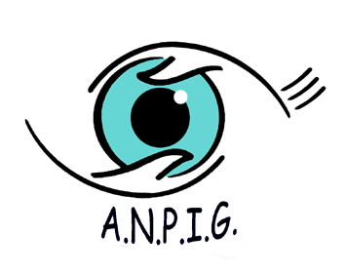
Associazione Nazionale Pazienti per Il Glaucoma

Organizzazione di Volontariato A.N.P.I.G. O.D.V.

Per tutelare i diritti dei Pazienti Glaucomatosi e dei Malati Cronici della Vista
Iscritta al Registro generale delle organizzazioni di volontariato regionale n. 42- Via Roma,45- 34074 Monfalcone (GO)
Cod. Fisc. 90033840316 sito Internet: www.anpi-glaucoma.it e-mail anpiglaucoma@gmail.com

I s c r i z i o n e

Compilare il seguente modulo con tutti i dati richiesti e consegnarlo a un rappresentante della Associazione o spedirlo al seguente indirizzo: A.N.P.I.G. OdV - 34074 Monfalcone, Via Roma 45.

La/Il sottoscritta/o .................................................................... nata/o a ..............................................................

il ......./....../.......... Abitante a .....................................................................Prov. ..............CAP ...........................

Via ......................................................... n° .......... Telefono ........./.................. Cell. ........................................

Codice Fiscale ⎢ _⎢ _⎢ _⎢ _⎢ _⎢ _⎢ _⎢ _⎢ _⎢ _⎢ _⎢ _⎢ _⎢ _⎢ _⎢ _⎢ E -mail ..............................................................
la mail è molto importante

In data …. /…… /…… c h i e d e

di essere iscritto all’Associazione Nazionale Pazienti per Il Glaucoma “ANPIG ODV”

Per associarsi viene richiesto ai soci un versamento annuo di 20 € da effettuarsi presso la BCC Staranzano e Villesse, IBAN IT 25 V 08877 64610 000000359641.
Nella causale indicare: Iscrizione Associazione Nazionale Pazienti per il glaucoma ANPIG ODV anno ......
SE UN SOCIO NON VERSA LA QUOTA SOCIALE PERDE AUTOMATICAMENTE LA QUALIFICA DI SOCIO Come da Statuto

□ Acconsento il trattamento dei dati personali secondo le modalità previste
dal Decreto Legislativo n.196/2003 (Privacy), Art. 7 - Diritto di accesso ai dati personali ed altri diritti.

Senza questa firma di approvazione non può essere accettata l’iscrizione

Data ........................................................... Firma .........................................................................................................

Lo scopo dell’associazione è l’informazione e la tutela dei diritti dei Pazienti Glaucomatosi e dei Malati Cronici della Vista. ANPIG ODV potrà essere efficace nella sua azione quanto più numerosi saranno gli iscritti.

Dichiaro di aver letto lo STATUTO (vedi sito Internet ANPIG ODV) e di accettare quanto in esso contenuto e approvato quanto sopra:
Firma .......................................................

Confermo di aver letto attentamente tutti i punti: Firma .......................................................

.........................................................................................................................................................................................................................................................

Versamento da effettuarsi a Associazione Nazionale Pazienti per il glaucoma ANPIG ODV presso la BCC Staranzano e Villesse, IBAN IT 25 V 08877 64610 000000359641
e nella causale è opportuno indicare: Iscrizione Anno ..... o anche come eventuale Donazione

